电子科技大学信息与软件工程学院

标 准 实 验 报 告

（实验）课程名称 计算机视觉

电子科技大学教务处制表

电 子 科 技 大 学

实 验 报 告
学生姓名：谭俊杰 学 号：2024090910024 指导教师：李凡
实验地点：信软楼306 实验时间：5月27日
一、实验室名称：信软楼306
二、实验项目名称：三维重建基础
三、实验学时： 4

四、实验原理：
1. 摄像机几何：
在针孔模型下，利用透视投影关系将三维空间点 P 映射到二维成像平面上的点 P'。在齐次坐标系下，该映射过程可表示为 P' = K[I | [cite_start]0]P，其中 K 为相机的内参矩阵 。
2. 极几何：
描述了两个视角下图像平面的内在几何约束关系。给定本质矩阵 E，同一空间点在两幅图像上的对应像素坐标 p 和 p' 满足极线约束：
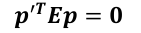
3. 利用三角化计算空间点坐标：
已知两幅图像的匹配特征点及其对应的相机投影矩阵（由内参矩阵和旋转平移矩阵 R, T 构成），可以建立超定齐次线性方程组 AP = 0 。利用奇异值分解（SVD）求解最小二乘解获得空间点坐标初值，并可通过非线性优化（如L-M方法）降低重投影误差，求得最优的三维坐标 。

五、实验目的：
1. 实现提取内参矩阵、图像匹配等基本功能。
2. 实现8点法获取基础矩阵的基础算法，在此基础上计算本质矩阵，以及恢复旋转矩阵和平移向量等三角化算法必要的信息。
3. 实现利用三角化方法求空间点坐标的基本算法。

六、实验内容：
1. 数据准备与特征提取： 读取实验图像及相机内参矩阵，利用 OpenCV 提取 SIFT 局部特征点。
2. 特征匹配与矩阵估计： 使用基于 K 近邻的暴力匹配器（BFMatcher）对特征点进行匹配。编写归一化 8 点法求解基础矩阵 F，进而推导出本质矩阵 E 及相机的相对位姿（R 和 T）。
3. 极线过滤与三角化重建： 基于极线约束剔除误差过大的误匹配点。对过滤后的高质量内点，结合相机投影矩阵进行三角化，恢复三维空间坐标。
4. 可视化展示： 渲染三维点云散点图，并在原图上绘制极线与特征点对应关系。

七、实验器材（设备、元器件）：
笔记本电脑一台

八、实验步骤：

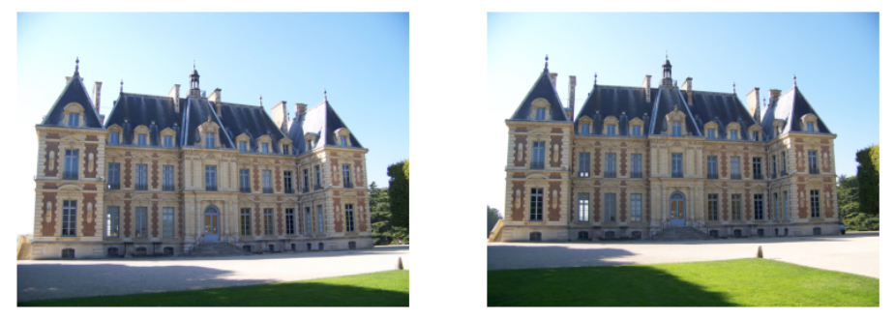
1. 搭建环境与加载数据： 激活 CV_course_env 虚拟环境，启动 Jupyter Lab，读取 images 文件夹下的两张测试图像及其对应的内参文件 K.txt 。

2. 特征提取与匹配： 实例化 FeatureExtractor 类，调用 cv2.SIFT_create 提取特征，并使用设定了距离比例阈值（0.65）的 K 近邻匹配器保留高质量匹配对 。

def get_matches(des_query, des_train):

"""匹配相关图像特征。"""

# 1. 创建暴力匹配器 (Brute-Force Matcher)。

# NORM_L2 表示使用欧氏距离进行度量，这是 SIFT 等浮点型特征描述子的标准做法。

bf = cv2.BFMatcher(cv2.NORM_L2)

# 2. 使用 KNN (K-Nearest Neighbors) 进行特征匹配。

# k=2 表示对于图1中的每一个特征点，在图2中找出距离最近的 2 个匹配点（最近邻和次近邻）。

matches = bf.knnMatch(des_query, des_train, k=2)

goods = []

# 3. 遍历所有的匹配对。m 是距离最近的匹配（最佳匹配），n 是距离第二近的匹配（次佳匹配）。

for m, n in matches:

# 4. 应用 Lowe's ratio test (比率测试) 进行误匹配剔除。

# 原理：如果一个特征点是真实匹配，那么它与最佳匹配的距离应该远远小于与次佳匹配的距离。

# 如果 m.distance 相比 n.distance 足够小（小于0.65倍），说明该点特征极具独特性，予以保留。

if m.distance < 0.65 * n.distance:

goods.append(m)

# 5. 返回经过初步筛选的高质量匹配对象列表。

return goods

def get_match_point(p, p_, matches):

"""寻找匹配的关键点。"""

# 1. 从查询图像（图1）的特征点集 p 中，提取出所有匹配成功点的 (x, y) 像素坐标。

# m.queryIdx 保存了该点在图1特征集合中的索引位置。

points_query = np.asarray([p[m.queryIdx].pt for m in matches])

# 2. 同理，从训练图像（图2）的特征点集 p_ 中，提取对应匹配成功的点坐标。

# m.trainIdx 保存了该点在图2特征集合中的索引位置。

points_train = np.asarray([p_[m.trainIdx].pt for m in matches])

# 3. 返回对齐后的两组二维坐标数组，这两个数组里的点是一一对应关系。

return points_query, points_train

def homoco_pts_2_euco_pts(pts):

"""齐次坐标转化为欧几里得坐标。"""

# 1. 维度处理：如果输入的是单个点（一维数组），将其重塑为二维数组 (1, n) 方便统一计算。

if len(pts.shape) == 1:

pts = pts.reshape(1, -1)

# 2. 坐标转换核心：齐次坐标 (x, y, w) 转欧氏坐标 (x/w, y/w)。

# pts[:, -1, None] 获取最后一列数据（即 w 分量），然后整个矩阵除以这一列。

res = pts / pts[:, -1, None]

# 3. 去掉全为 1 的最后一列，并去除多余的维度 (squeeze)。

return res[:, :-1].squeeze()

def euco_pts_2_homoco_pts(pts):

"""欧几里得坐标转化为齐次坐标。"""

# 1. 维度处理：同上，防止单点报错。

if len(pts.shape) == 1:

pts = pts.reshape(1, -1)

# 2. 创建一个行数与点集数量相同，且全为 1 的一维数组。

one = np.ones(pts.shape[0])

# 3. 坐标转换核心：在原有的 (x, y) 坐标矩阵末尾追加一列 1，变成 (x, y, 1)。

# np.c_ 用于按列拼接数组。

res = np.c_[pts, one]

# 4. 返回拼接后的齐次坐标矩阵。

return res.squeeze()

def normalize(pts, T=None):

"""对点集进行归一化。

（目的：8点法计算基础矩阵时，如果直接用大数值的像素坐标计算，矩阵条件数会极差。

归一化能极大提高 SVD 分解的数值稳定性）"""

# 如果没有外部传入变换矩阵 T，则根据当前点集重新计算：

if T is None:

# 1. 计算所有点的质心（重心），即 x 和 y 坐标的平均值 u=(mean_x, mean_y)。

u = np.mean(pts, 0)

# 2. 计算所有点到质心的平均距离 d。

# 步骤：先算欧氏距离的平方和 -> 开根号 -> 求平均值。

d = np.mean(np.sqrt(np.sum(np.power(pts - u, 2), 1)))

# 3. 构建 3x3 的相似变换矩阵 T。

# 矩阵作用：先将点集整体平移，使质心对齐到坐标原点 (0,0)；

# 然后进行等比例缩放，使得所有点到原点的平均距离等于根号 2。

T = np.array([

[np.sqrt(2) / d, 0, -u[0] * np.sqrt(2) / d],

[0, np.sqrt(2) / d, -u[1] * np.sqrt(2) / d],

[0, 0, 1]

])

# 4. 应用矩阵 T 对点集进行变换。

# 流程：先转齐次坐标 -> 左乘矩阵 T -> 再转回二维欧氏坐标返回。

# (其中 .T 是矩阵转置，用于让 Numpy 广播机制的维度对齐)

return homoco_pts_2_euco_pts(np.matmul(T, euco_pts_2_homoco_pts(pts).T).T), T

3. 计算 F 与 E 矩阵： 构建 estimate_fundamental 函数，先将坐标点集进行归一化处理，再利用 SVD 分解求解基础矩阵 F，强制将最小奇异值置零以满足秩为2的约束 。通过内参矩阵计算出本质矩阵 E，最后调用 cv2.recoverPose 解析出旋转平移参数 。

def estimate_fundamental(pts1, pts2, num_sample=8):

"""计算基础矩阵F（使用归一化8点法）。"""

# 1. 获取匹配点的总数

n = pts1.shape[0]

pts_index = range(n)

# 2. 随机采样8个点。由于基础矩阵有8个自由度，最少需要8个点来求解线性方程组。

sample_index = random.sample(pts_index, num_sample)

# 3. 提取这8个采样点的坐标

p1 = pts1[sample_index, :]

p2 = pts2[sample_index, :]

n = len(sample_index)

# 4. 归一化点集坐标（极度重要！）

# 图像像素坐标通常是几百、上千的大数值，直接相乘会导致矩阵条件数极差，SVD分解不稳定。

# 归一化能把坐标平移到原点附近并缩放，大大提升计算精度。

p1_norm, T1 = normalize(p1, None)

p2_norm, T2 = normalize(p2, None)

# 5. 构建系数矩阵 W（在教材中通常写为 A 矩阵）

# 基于对极约束方程：p2^T * F * p1 = 0 展开，将二维坐标转换成9个元素的线性方程

W = np.zeros((n, 9))

for i in range(n):

W[i, 0] = p1_norm[i, 0] * p2_norm[i, 0]

W[i, 1] = p1_norm[i, 1] * p2_norm[i, 0]

W[i, 2] = p2_norm[i, 0]

W[i, 3] = p1_norm[i, 0] * p2_norm[i, 1]

W[i, 4] = p1_norm[i, 1] * p2_norm[i, 1]

W[i, 5] = p2_norm[i, 1]

W[i, 6] = p1_norm[i, 0]

W[i, 7] = p1_norm[i, 1]

W[i, 8] = 1 # 齐次坐标的常数项

# 6. 第一次 SVD 分解（求解线性方程组 W * f = 0）

# VT 的最后一行对应的就是 W 最小奇异值的特征向量，即基础矩阵 F 的最小二乘解

U, sigma, VT = np.linalg.svd(W)

f = VT[-1, :].reshape(3, 3) # 将长度为9的向量重塑为 3x3 的矩阵

# 7. 第二次 SVD 分解（强制满足秩为2的约束）

# 基础矩阵 F 必须满足秩为 2（即行列式为0）。但由于噪声存在，刚刚求出的 f 秩通常是 3。

U, sigma, VT = np.linalg.svd(f)

# 8. 将最小的一个奇异值（sigma[2]）强行置为 0，然后重新组装矩阵，这就得到了完美的秩2矩阵

sigma[2] = 0

f = U.dot(np.diag(sigma)).dot(VT)

# 9. 逆归一化

# 因为刚才的 f 是在归一化坐标下求的，现在要利用之前的变换矩阵 T1, T2 把它转换回真实像素坐标系

f = T2.T.dot(f).dot(T1)

return f

def convert_F_to_E(F_single, K):

"""根据基础矩阵 F 和相机内参 K，计算本质矩阵 E。"""

# 提示：这里计算了 K 的逆矩阵，但在下面的公式里并没用到。

# 这是因为 E 的标准数学定义公式本身就是：E = K^T * F * K

inverse_K = np.linalg.inv(K)

# 利用公式推导本质矩阵 E

E_single = K.T.dot(F_single).dot(K)

return E_single

def get_Rt_from_E(E_single, K, pts1, pts2):

"""根据本质矩阵 E 计算相机的旋转矩阵 R 和平移向量 t。"""

# 从 E 分解出 R 和 t 在数学上有 4 种可能的组合。

# OpenCV 的 recoverPose 函数非常聪明，它会自动进行“手性校验（Chirality check）”，

# 也就是测试哪一组 R 和 t 能让三维点投影到两个相机的正前方（深度 Z > 0），从而剔除掉另外 3 种错误解。

_, R, t, _ = cv2.recoverPose(E_single, pts1, pts2, K)

return R, t

def build_F_E_matrix(feats, K):

"""将上述步骤整合为流水线：计算基础矩阵F -> 本质矩阵E -> 分离出R和t。"""

# 初始化字典，用于保存每一对图像的匹配结果和位姿信息

pair = dict()

match = dict()

Rts = dict()

# 遍历所有提取到的图像特征（两两组合）

for i in range(len(feats)):

for j in range(i + 1, len(feats)):

# 1. 匹配第 i 张和第 j 张图的描述子

matches = get_matches(feats[i]['des'], feats[j]['des'])

# 2. 获取匹配成功的具体像素坐标

pts1, pts2 = get_match_point(feats[i]['kpt'], feats[j]['kpt'], matches)

# 安全检查：确保两张图提取出来的对应点数量完全一致

assert pts1.shape == pts2.shape

# 3. 如果匹配点少于8个，无法使用8点法，直接跳过这对图像

if pts1.shape[0] < 8:

continue

# 4. 核心计算流水线：算 F -> 算 E -> 算 R, t

F_single = estimate_fundamental(pts1, pts2)

E_single = convert_F_to_E(F_single, K)

R, t = get_Rt_from_E(E_single, K, pts1, pts2)

# 5. 将这组图像（如0和1）的数据存入字典

pair.update({(i, j): {'pts1': pts1, 'pts2': pts2}})

match.update({(i, j): {'match': matches}})

Rts.update({(i, j): {'R': R, 't': t}})

# 注意：目前的逻辑是找到第一对满足条件的图像（通常是图0和图1）就直接返回结果了

return F_single, E_single, pair, match, Rts

4. 极线约束过滤与三角化： 调用 cv2.computeCorrespondEpilines 计算极线，计算点到极线的距离，剔除距离大于阈值（3.2）的外点 。利用过滤后的点对调用 cv2.triangulatePoints 计算三维坐标，并转换为欧氏坐标。

def filter_matches_by_epipolar(pts1, pts2, F, threshold=3.2):

"""使用对极约束过滤匹配点（剔除不符合几何规律的误匹配点）"""

# 1. 数据维度重塑：把形状转为 (N, 1, 2)，这是 OpenCV 函数严格要求的输入格式

pts1_reshaped = pts1.T.reshape(-1, 1, 2)

pts2_reshaped = pts2.T.reshape(-1, 1, 2)

# 2. 计算极线 (Epipolar Lines)

# lines1: 图2的点投影到图1上形成的极线（参数 2 代表输入的点来自图2）

lines1 = cv2.computeCorrespondEpilines(pts2_reshaped, 2, F)

# lines2: 图1的点投影到图2上形成的极线（参数 1 代表输入的点来自图1）

lines2 = cv2.computeCorrespondEpilines(pts1_reshaped, 1, F)

# 3. 计算特征点到对应极线的距离

# 数学原理：直线方程为 ax + by + c = 0，点为 (x, y, 1)。

# OpenCV 返回的极线 (a, b, c) 已经做了归一化（a^2 + b^2 = 1），所以直接求内积就是几何距离。

# np.hstack 把 (x, y) 拼成齐次坐标 (x, y, 1)，然后与极线系数做点乘求和，最后取绝对值。

dist1 = np.abs(np.sum(lines1.reshape(-1, 3) * np.hstack((pts1.T, np.ones((pts1.shape[1], 1)))), axis=1))

dist2 = np.abs(np.sum(lines2.reshape(-1, 3) * np.hstack((pts2.T, np.ones((pts2.shape[1], 1)))), axis=1))

# 4. 生成掩膜 (Mask)：只有在两张图中，点到极线的距离都小于给定阈值，才认为是真正的内点(Inlier)

mask = (dist1 < threshold) & (dist2 < threshold)

# 5. 利用掩膜过滤，返回真正的高质量匹配点

return pts1[:, mask], pts2[:, mask]

# ==================== 主控流程开始 ====================

# 1. 提取匹配点，并转置为 (2, N) 的形状，方便后续矩阵运算

pts1 = np.transpose(pair[(0,1)]['pts1'])

pts2 = np.transpose(pair[(0,1)]['pts2'])

# 2. 调用上面的函数，执行极线过滤

pts1_filtered, pts2_filtered = filter_matches_by_epipolar(pts1, pts2, F)

print("过滤前的匹配点数量为:", pts1.shape[1])

print("过滤后的匹配点数量为:", pts1_filtered.shape[1])

# 3. 三角测量 (Triangulation)：真正的 3D 重建核心

# P_0 和 P_1 是两台相机的投影矩阵（包含内参 K 和外参 R, t）。

# 该函数通过解线性方程组，求出空间中同时满足在两台相机上投影为 pts1_filtered 和 pts2_filtered 的 3D 点。

points_3d = cv2.triangulatePoints(P_0, P_1, pts1_filtered, pts2_filtered)

# 4. 坐标降维：OpenCV 返回的是 4D 的齐次坐标 (X, Y, Z, W)

# 必须除以最后一个分量 W，才能得到真实的 3D 欧氏坐标 (x/w, y/w, z/w)

points_3d /= points_3d[3]

# 5. 提取前三行 (X, Y, Z) 并转置为 (N, 3) 的形状，方便绘图

points_3d = points_3d[:3, :].T

print("得到的三维点为:\n", points_3d)

# 6. 计算重建成功的点云密度（占原图所有像素的百分比）

print("检测到的点占图像像素的比例为: {:.6f}%".format(points_3d.shape[0] / len(imgs[0][...,0].flatten()) * 100))

# ==================== 可视化绘图部分 ====================

# 7. 创建 3D 画布

fig = plt.figure(figsize=(10, 8))

ax = fig.add_subplot(111, projection='3d') # 111表示1行1列第1个子图，并指定为3D投影

# 8. 绘制 3D 散点图

# 取出点云矩阵的第0、1、2列（分别对应X、Y、Z坐标）

# c='black' 设置点为黑色，s=6 设置点的大小，alpha=0.7 设置透明度，edgecolors='none' 去除点边缘线

ax.scatter(points_3d[:, 0], points_3d[:, 1], points_3d[:, 2], c='black', s=6, alpha=0.7, edgecolors='none')

# 9. 设置坐标轴标签和标题

ax.set_xlabel('X', fontsize=12)

ax.set_ylabel('Y', fontsize=12)

ax.set_zlabel('Z', fontsize=12)

ax.set_title('point clouds', fontsize=14, fontweight='bold')

# 10. 添加半透明网格线，增强空间感

ax.grid(True, alpha=0.3)

# 11. 设置摄像机的初始观察视角

# elev=30 仰角 30度（从略高处往下看）

# azim=45 方位角 45度（侧面看过去）

ax.view_init(elev=30, azim=45)

# 12. 自动调整布局防重叠，并展示图像

plt.tight_layout()

plt.show()

5. 结果可视化： 利用 matplotlib 绘制三维点云，设置合适的仰角和方位角进行观察；同时调用绘图函数在原二维图像上绘制随机采样的点对及其对应的极线 。

def drawlines(img1, img2, lines, pts1, pts2):

"""

绘制极线。

具体逻辑：在 img1 上画出极线和特征点，在 img2 上画出对应的特征点。

"""

# 1. 获取图像的宽和高

# r 是高度(rows)，c 是宽度(cols)。

# (注：这里的 r 变量在下面的 for 循环中被覆盖/重用了，用来代表线条参数)

r, c, _ = img1.shape

# 2. 将极线、图1的点、图2的点打包，一一对应遍历

for r, pt1, pt2 in zip(lines, pts1, pts2):

# 3. 为当前这组点和线随机生成一个 RGB 颜色，保证画出来的线五颜六色好区分

color = tuple(np.random.randint(50, 255, 3).tolist())

# 4. 计算极线在图像边缘的两个端点坐标，用于画直线

# 极线的数学方程是：ax + by + c = 0

# 这里的 r 包含了直线的三个系数：r[0]是a，r[1]是b，r[2]是c

# 转换成 y 的表达式：y = -(ax + c) / b

# 计算线段左端点 (x0, y0)：当 x = 0 时，y = -c / b

x0, y0 = map(int, [0, -r[2]/r[1]])

# 计算线段右端点 (x1, y1)：当 x = 图像宽度 c 时，y = -(a*c + c) / b

x1, y1 = map(int, [c, -(r[2]+r[0]*c)/r[1]])

# 5. 在 img1 上连接左端点和右端点，画出极线，线宽为1

img1 = cv2.line(img1, (x0, y0), (x1, y1), color, 1)

# 6. 在 img1 上画出特征点 pt1（实心圆，半径10，-1代表填充）

img1 = cv2.circle(img1, tuple(pt1), 10, color, -1)

# 7. 在 img2 上画出对应的特征点 pt2，颜色和刚才的极线保持一致，方便肉眼找对应关系

img2 = cv2.circle(img2, tuple(pt2), 10, color, -1)

return img1, img2

def draw_epipolar_lines(pts1, pts2, img1, img2, F):

"""绘制极线的主控函数。"""

# 1. OpenCV 的绘图函数要求像素坐标必须是整数，所以先把浮点型坐标转为 int32

pts1 = np.int32(pts1)

pts2 = np.int32(pts2)

# 2. 限制可视化点的数量

# 如果点太多（比如一两千个），画出来的极线会密密麻麻把图糊死。

# 这里做个截断：最多只取前 100 个点来画。

idx = np.arange(min(100, len(pts1)))

pts1 = pts1[idx]

pts2 = pts2[idx]

# 3. 调用 OpenCV 计算极线

# 计算图2中的点 (pts2) 在图1中对应的极线。

# 参数 2 表示 pts2 是第二幅图像中的点；F 是咱们前面算出来的基础矩阵。

lines1 = cv2.computeCorrespondEpilines(pts2.reshape(-1, 1, 2), 2, F)

# 将计算出的极线参数数组重塑为 (N, 3) 的形状，每一行就是 [a, b, c]

lines1 = lines1.reshape(-1, 3)

# 4. 调用刚才定义的 drawlines 函数开始作图

# 传入 image.copy() 是为了防止把原始图像矩阵给污染了

imgl, imgr = drawlines(img1.copy(), img2.copy(), lines1, pts1, pts2)

# 5. 把画好线的两张图水平拼接在一起 (axis=1 代表按列水平拼接)

vis = np.concatenate((imgl, imgr), axis=1)

# 6. 使用 Matplotlib 渲染并展示结果

plt.figure(figsize=(15, 10)) # 设置画布大小

plt.imshow(vis) # 显示拼接后的图像

plt.axis('off') # 关掉原本的 x 和 y 坐标轴刻度，画面更干净

plt.show()

# 执行调用

# 在原图上可视化经过极线约束过滤后的特征点 (pts1_filtered, pts2_filtered)

# .T 是把 (2, N) 的坐标矩阵转置回 (N, 2) 供 OpenCV 使用

draw_epipolar_lines(pts1_filtered.T, pts2_filtered.T, imgs[0], imgs[1], F)
- 实验数据及结果分析：
实验结果展示：
基础矩阵和本质矩阵计算：
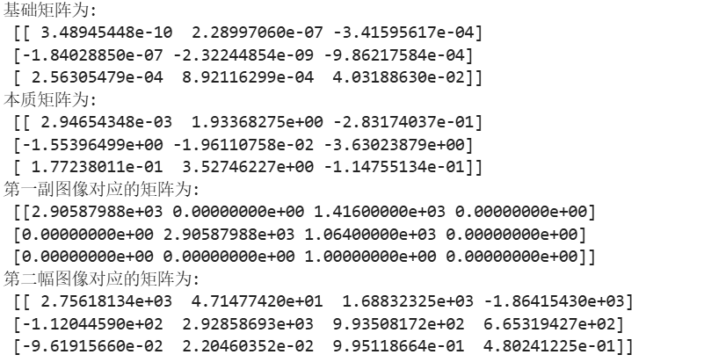
匹配点数量：
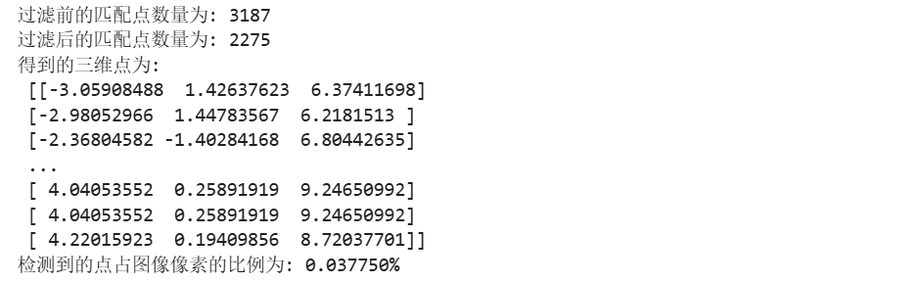
点云图：
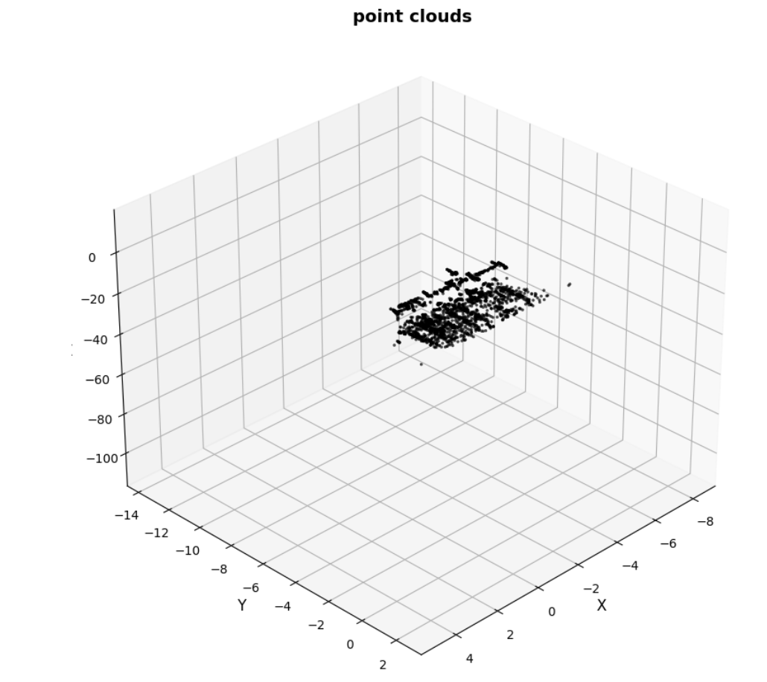
将极线绘制到原图中：
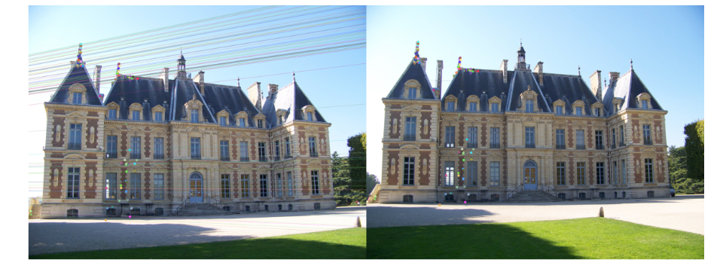
结果分析：
初始计算出的三维点云能够大致呈现出建筑物的空间轮廓，但由于 8 点法的局限性，点云分布相对稀疏，且空间中漂浮着部分未能有效过滤的外点（噪声） 。极线图的绘制结果显示，大部分保留下来的特征点能够准确地落在对应的极线上，证明极线几何约束的计算基本正确 。
思考题分析：
思考题一：修改特征匹配函数，使其支持不同的阈值，修改后的代码如下：
# 修改匹配函数，使其能指定不同的阈值
def get_matches(des_query, des_train, ratio_threshold = 0.65):
"""匹配相关图像特征。"""
bf = cv2.BFMatcher(cv2.NORM_L2)
matches = bf.knnMatch(des_query, des_train, k=2)
goods = []
for m, n in matches: # m是最佳匹配，n是次佳匹配
# Lowe's ratio test
if m.distance < ratio_threshold * n.distance:
goods.append(m)
return goods
将阈值设置为0.4，得到以下结果：
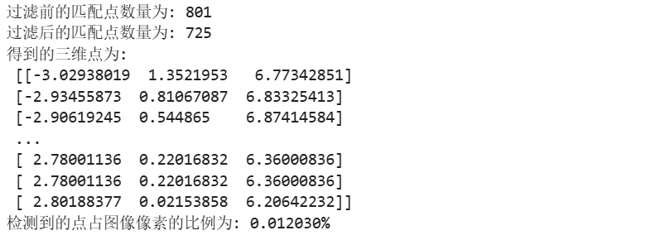
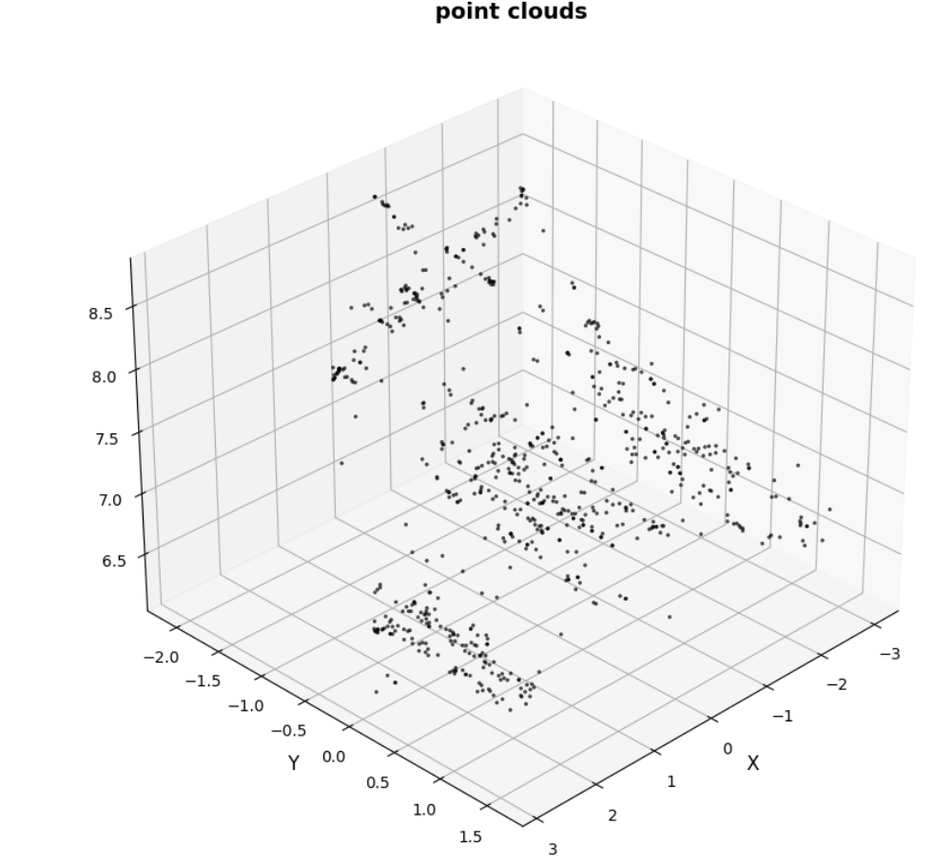
可以看到。匹配点的数量减少，点云稀疏，甚至难以基础计算矩阵。
将阈值设置为0.8，得到以下结果：
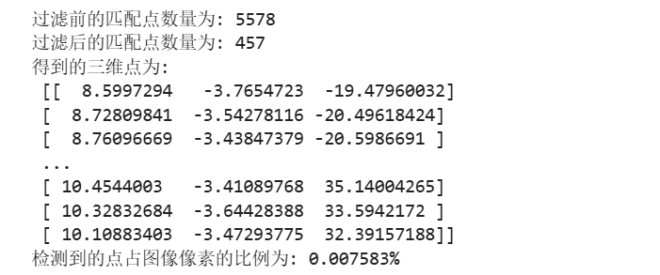
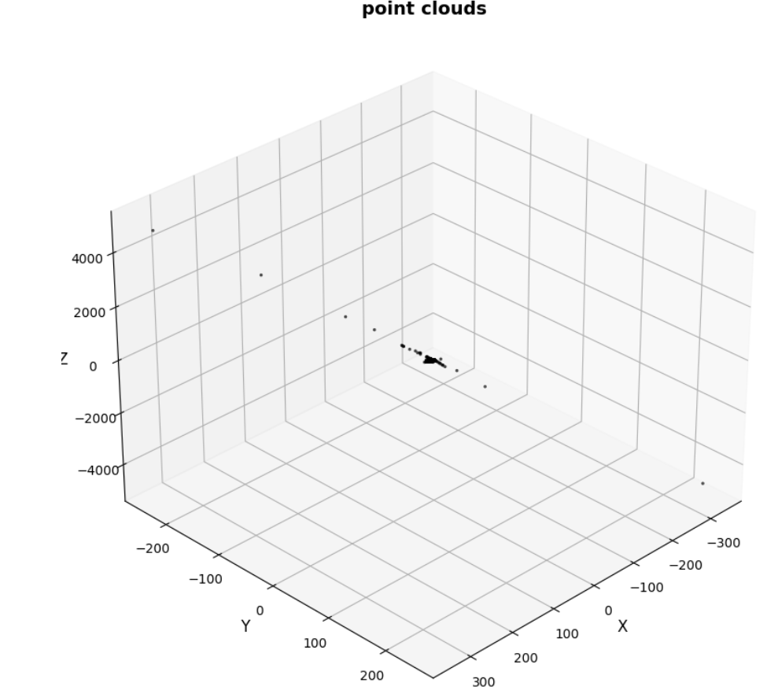
可以看到，匹配条件变宽松，保留下来的匹配点数量大幅增加，但误匹配率急剧上升，导致最后重建的点云中出现了大量偏离主体的离群噪声点。
思考题二：使用OpenCV的cv2.findFundamentalMat(pts1, pts2, cv2.FM_RANSAC)函数，直接获得F矩阵。
修改后的代码为：
# 修改：使己用OpenCV的cv2.findFundamentalMat(pts1, pts2, cv2.FM_RANSAC)函数，直接获得F矩阵
def estimate_fundamental(pts1, pts2, distance_threshold=3.0):
"""
思考题2：使用 OpenCV 内置的 RANSAC 算法直接计算 F 矩阵

参数:
- pts1, pts2: 两幅图像的匹配点集
- distance_threshold: RANSAC 点到极线的距离阈值

返回:
- F: 基础矩阵
- pts1_inliers, pts2_inliers: 被 RANSAC 算法提纯后的内点集
"""
# 确保输入的点集是 float32 类型，满足 OpenCV 的要求
pts1_np = np.float32(pts1)
pts2_np = np.float32(pts2)

# 调用 OpenCV 函数，cv2.FM_RANSAC 表示使用 RANSAC 算法
# 0.99 表示算法的置信度
F, mask = cv2.findFundamentalMat(pts1_np, pts2_np, cv2.FM_RANSAC, distance_threshold, 0.99)

# mask 返回的是一个状态数组，1 表示该点是内点(Inlier)，0 表示外点(Outlier)
# 我们可以直接利用这个 mask 对原特征点集进行过滤，直接剔除噪点
mask_bool = mask.ravel() == 1

pts1_inliers = pts1_np[mask_bool]
pts2_inliers = pts2_np[mask_bool]

print(f"RANSAC 过滤前点数: {len(pts1)}")
print(f"RANSAC 过滤后(内点)数量: {len(pts1_inliers)}")

return F, pts1_inliers, pts2_inliers
使用修改后的代码进行实验，得到以下实验结果：
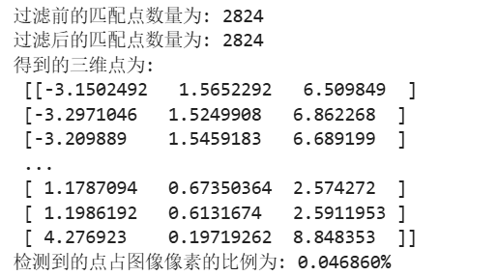
可以看到采用RANSAC方法初始筛选的匹配点的匹配程度就很高，而且很稳定。
得到的点云图为：
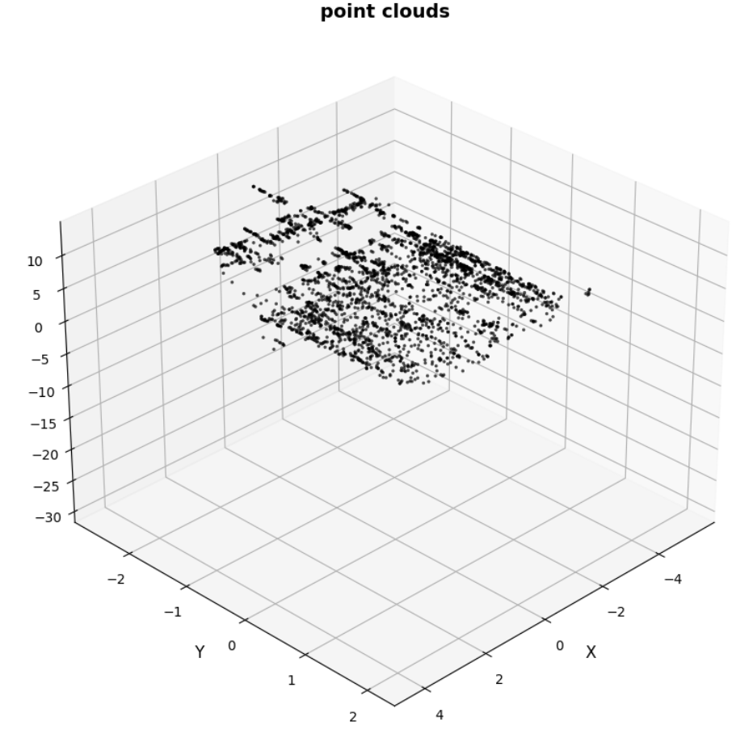
可以看到点云中很少存在偏离主体的离群噪声点。
最后在原图上可视化特征点对应的极线，得到以下结果：
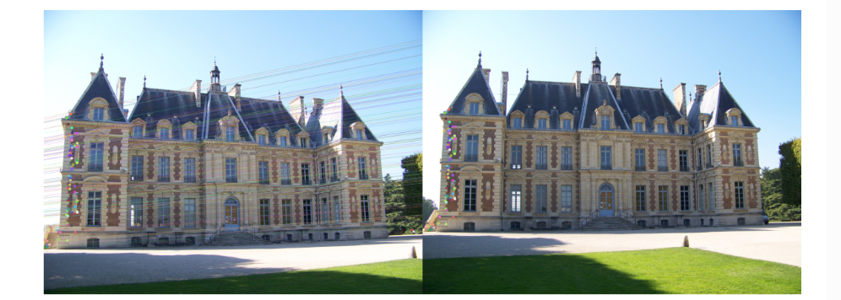
总结而言，利用 RANSAC 算法的随机迭代采样机制，系统有效隔离了外点（Outliers）的干扰。经过 RANSAC 优化的 F 矩阵更加鲁棒，在极线过滤阶段能够更加精准地筛除错误点，最终重建出的三维点云明显变得更加干净、紧凑，杂散的外点大幅减少。

十、实验结论：
本实验成功实现了基于两幅二维图像的三维重建基础流程。验证了通过特征匹配、基础/本质矩阵计算、极线几何约束过滤以及三角化算法，可以从二维像素中恢复物体的三维空间结构。同时，实验也证明了在实际复杂场景中，引入如 RANSAC 这样的鲁棒估计方法对抵御噪声、提高重建精度是必不可少的。
十一、总结及心得体会：
本次实验完整实现了从二维图像特征提取到三维点云重建的基础流程，加深了我对摄像机投影几何、对极约束以及三角化测距原理的理解。在实际操作中，我深刻体会到了算法鲁棒性对处理真实视觉数据的重要性。
在计算基础矩阵的过程中，我重点对比了原方法与RANSAC算法的差异。原有的归一化8点法会将所有初始特征匹配点（包含大量误匹配点）全部带入最小二乘法进行计算，这种方式对噪声极其敏感，少数的外点就会导致估计出的矩阵发生严重偏移。而采用 RANSAC（随机抽样一致性）算法后，情况得到了质的改善。RANSAC 通过不断随机抽样并验证模型，能够自动识别并剔除那些不符合极线约束的离群误差数据。它在选点上展现出了极高的准确性，确保了只有真正的“内点”才参与最终矩阵的计算。这种高准确性的特征点筛选，使得求得的基础矩阵更加稳定可靠，最终进行三角化重建出的三维点云也明显更加紧凑、真实，大幅减少了悬浮的噪声点。
这次实验不仅锻炼了我的代码实现能力，也让我直观地认识到，面对含有不可避免误差的现实数据，引入抗噪性强的鲁棒估计策略是工程实践中必不可少的一环。
十二、对本实验过程及方法、手段的改进建议：
1. SIFT 特征在遇到大视角变化或光照剧变时匹配效果会下降，建议可以尝试引入深度学习时代的特征提取器（如 SuperPoint + SuperGlue），以获得更密集的初始匹配点。
2. 目前的三角化仅仅是求出了最小二乘的代数解，建议在流程的最后引入光束法平差（Bundle Adjustment, BA），通过构建损失函数进行非线性迭代优化，进一步减小重投影误差，提升点云精度。
报告评分： XX
指导教师签字：XXXX

